Opgaven MULO-A Meetkunde 1964 Rooms-Katholiek res 1

Opgave 1.

Van is .
De deellijnen en BE snijden elkaar in I.
- Bereken BC.
- Bereken BE.
- Toon aan, dat .
- Toon aan, dat het achtste deel is van .

Opgave 2.

In is een hoogtelijn.
M is het midden van AC. N is het midden van BC.
Construeer , als .
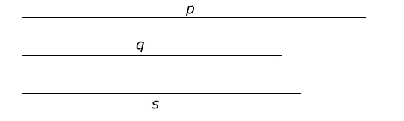

Opgave 3.

In de scherphoekige driehoek ABC is en .
De cirkel met BC als middellijn snijdt AC in E en AB in F.
BE snijdt CF in S.
AS snijdt de cirkel in P. Het verlengde van AS snijdt BC in D en de cirkel in G.

- Bewijs, dat AD hoogtelijn is in
Als is, bereken dan:
b. en DG.
c. AP en de lengte van de raaklijn uit A aan de cirkel.

